CSS的基本语法

# CSS的基本语法：

## CSS的基本构成

CSS定义分别由：**选择器(选择符)、属性、属性取值**组成；

## CSS的基本语法

可以写成一行，也可以写成多行，不同属性之间利用分号隔开即可，为了较好的可读性，一般采用多行书写方式。

**格式：selector{property1:value1;property2:value2}**

**或者：**

**选择器 {**

**color:red;**

**font-size:30;**

**}**

## 具体介绍

### 选择器： 用于找到哪个或哪些HTML标签。

选择器可以是HTML中的标记名称，具体下面讲到。

### 属性名和属性值

属性名和值使用冒号分开 ；多个属性对之间使用分号分开。

**CSS是大小写不敏感的,在CSS语法中推荐使用小写。**

如：body{color:red}设置了页面为红色的文字

例：p{text-align:center;color:red;font-family:宋体}

## 示例：

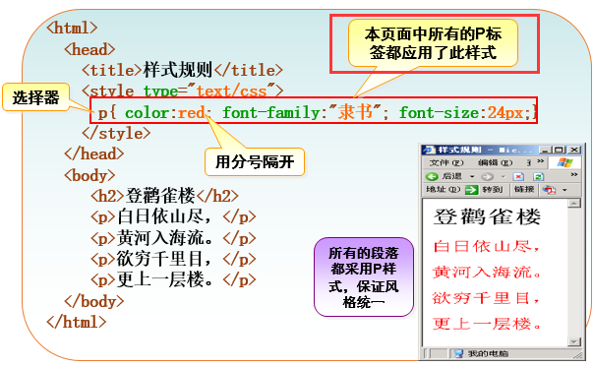

# CSS注释方法

样式表里面的注释使用**C语言编程中一样的约定方法**去指定，注释的内容会被浏览器忽略，可**用于为样式表加注释及调试使用**。

**CSS注释格式如下：**

**/* css注释 */**

**HTML中注释格式<!—注释内容 -->**

# CSS指定编码方式：@charset <charset>;

**<charset>：字符编码。如：@charset "utf-8";**

**在外部样式表文件内使用。指定该样式表使用的字符编码。**

* 该规则后面的分号是必需的，如果省略了此分号，会生成错误信息。

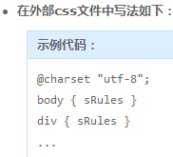

# CSS中的长度单位

在css样式表中可以使用如下长度单位：

## 相对长度单位：

### px 像素（Pixel）。 div{font-size:12px;}

### em 相对于当前对象内文本的字体尺寸。

div{font-size:1.2em;}

### % 百分比 div{font-size:80%;}

## 绝对长度单位：

### pt 点（Point）。

### cm 厘米（Centimeter）。

### mm 毫米（Millimeter）。

换算比例：1in = 2.54cm = 25.4 mm = 72pt = 6pc

# CSS中的颜色设置

CSS中的颜色设置有以下几种方式：

### 英文单词:如red、yellow、green等；

### #rrggbb (如： #ffcc00)

### #rgb（如：#fc0）

### rgb(x,x,x) 其中x是一个0-255的整数值,如rgb(255,204,0)

### rgb(x%,x%,x%) 其中x是一个0-100的整数值,如rgb(100%,80%,0)

注意：五种方式中，最常用的就是英文单词和#rrggbb形式，在HTML中只允许**英文单词和#rrggbb形式**指定颜色。

# CSS中指定URL的方式

CSS指定URL地址方式有相对路径和绝对路径：

## 相对路径：都是相对CSS文件地址而言。

### body{background-image:url(bg.jpg)}

### body{background-image:url(‘bg.jpg’)}

### body{background-image:url(“bg.jpg”)}

## 绝对路径：

### body{background-image:url(<http://www.lp.cn/im/bg.jpg)>}

# CSS语法与规则(CSS手册)

## 总览

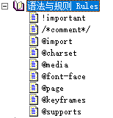

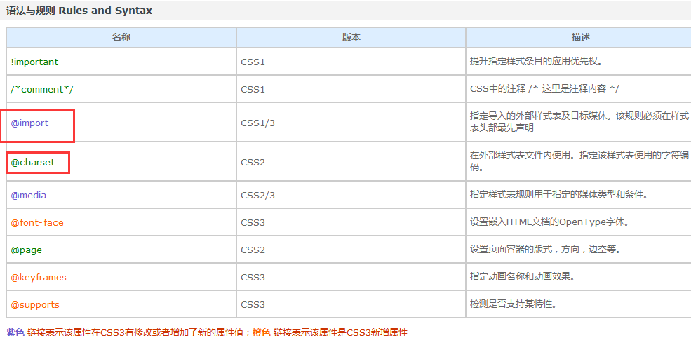

## 注释方式：/* 这里是注释内容 */

## @import

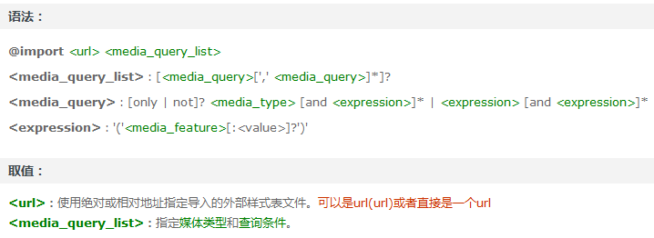

**指定导入的外部样式表及目标媒体。**

* 该规则必须在样式表头部最先声明。并且其后的分号是必需的，如果省略了此分号，外部样式表将无法正确导入，并会生成错误信息。
* IE使用@import无法引入超过35条的样式表。

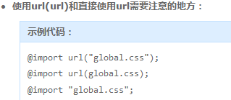

以上3种方式都有效。当使用url(url)的方式时，包住路径的引号可有可无；当直接使用url时，包住路径的引号必须保留。

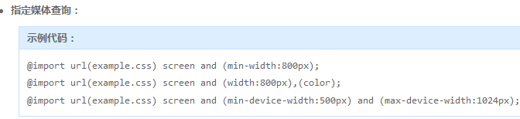

## @charset <charset>;

**<charset>：字符编码。如：@charset "utf-8";**

**在外部样式表文件内使用。指定该样式表使用的字符编码。**

* 该规则后面的分号是必需的，如果省略了此分号，会生成错误信息。



## @page <label> <pseudo-classes>{ sRules }

<label>：页面标识符

<pseudo-class>： 打印伪类[:first](mk:@MSITStore:E:\IT学习笔记\2.%20JavaEE及JavaWeb学习笔记\8.%20Web前端HTML、CSS、JavaScript等学习笔记\CSS学习笔记\css.chm::/selectors/pseudo-classes/@page-first.htm), [:left](mk:@MSITStore:E:\IT学习笔记\2.%20JavaEE及JavaWeb学习笔记\8.%20Web前端HTML、CSS、JavaScript等学习笔记\CSS学习笔记\css.chm::/selectors/pseudo-classes/@page-first.htm), [:right](mk:@MSITStore:E:\IT学习笔记\2.%20JavaEE及JavaWeb学习笔记\8.%20Web前端HTML、CSS、JavaScript等学习笔记\CSS学习笔记\css.chm::/selectors/pseudo-classes/@page-first.htm)

**设置页面容器的版式，方向，边空等。**

## 其他请详查CSS参考手册

# 取值与单位

## 总览

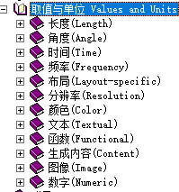

## 长度值与单位

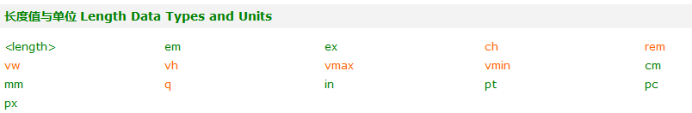

## 角度值与单位



## 时间值与单位

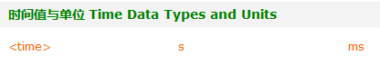

## 频率值与单位

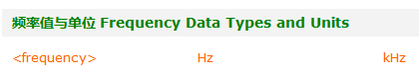

## 特殊布局值与单位

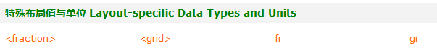

## 分辨率值与单位

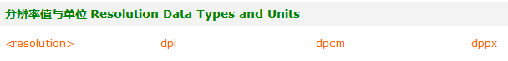

## 颜色值

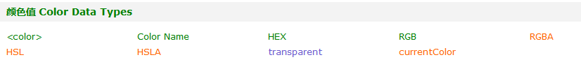

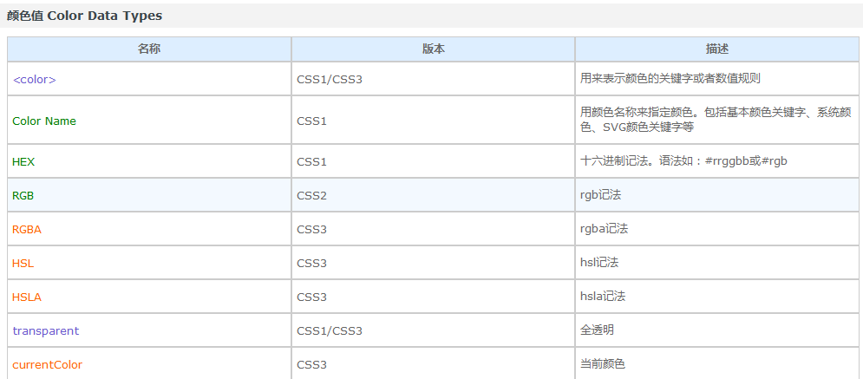

颜色对应的英文字母及RGB值，可以查看CSS手册的附录部分。如：

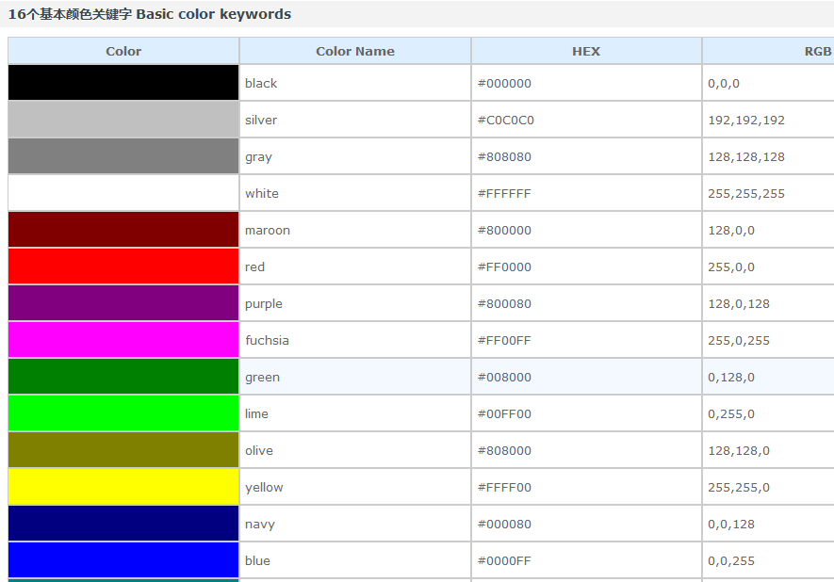



还要其他很多的。

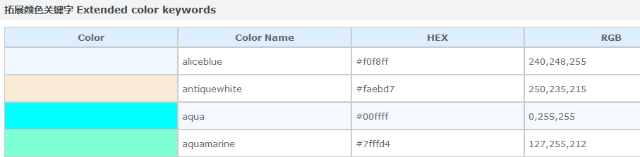

## 文本值

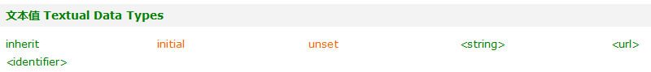

## 函数值

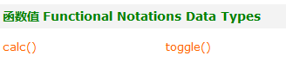

## 生成内容值

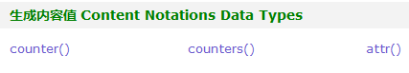

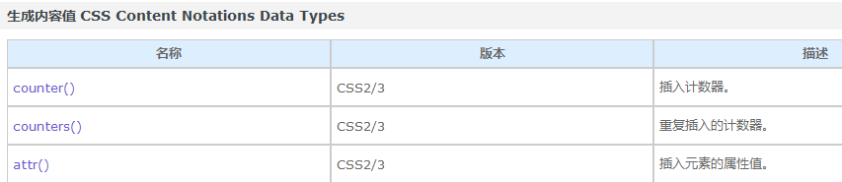

## 图像值

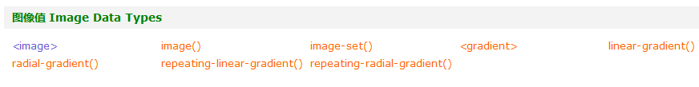

## 数字值

